Кассы ФФД 1.2
Цель доработки: работа кассовой программы СмартАптека с ККТ, поддерживающими формат фискальных данных версии 1.2.
ФФД — формат фискальных данных.
ФН — фискальный накопитель.
ИСМ — информационная система маркировки. В случае лекарственных препаратов — МДЛП.
ОФД — оператор фискальных данных.
КИЗ — контрольный идентификационный знак. Он же код маркировки КМ.
Главное отличие ФФД 1.2 от ФФД предыдущих версий - это работа с маркированными товарами.

Новый теги
В чеке версии ФФД 1.2 появились новые теги (информационные реквизиты), в которых передается дополнительная информация, связанная с реализацией маркированных товаров. Некоторые старые теги не используются. Например: 1191, 1084.

Проверка КИЗов
ККТ, перед пробитием чека, должна проверять все КИЗы. Проверка состоит из двух этапов:
- Локальная проверка. Производиться в ФН. На этом этапе проверяется криптохвост КИЗа. Не все КИЗы могут быть проверены в ФН.
- Онлайн проверка. Осуществляется в ИСМ, куда ККТ посылает запрос проверки КИЗа. Судя по схеме взаимодействия (см. ниже), запрос в МСМ производится через ОФД. ИСМ проверяет не только подлинность КИЗа, но и его принадлежность продавцу, и статус КИЗа.
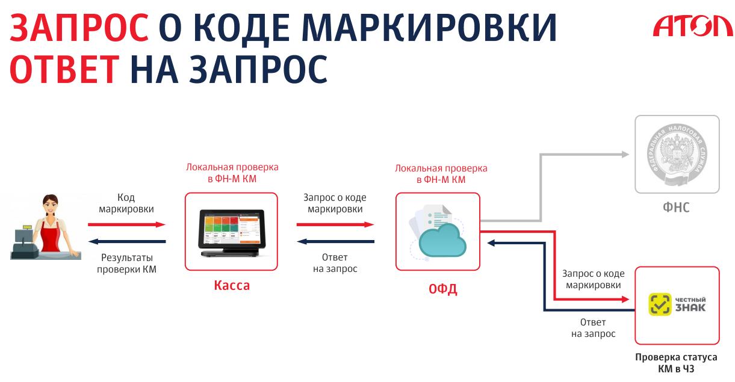
В СмартАптека проверка КИЗов запускается автоматически, перед пробитием любого чека (команда «Пробить чек F9»), в котором есть маркированные товары. Проверка КИЗов так же может быть запущена до пробития чека специальной командой «Проверить КИЗы F12» (из меню Чек). Проверка производиться в экранной форме «Проверка КИЗов» (см. ниже).
В экранной таблице этой формы представлены все маркированные товары чека (товары с КИЗами). Программа последовательно, по каждому товару, посылает запрос на проверку КИЗа и ждет ответа (от ИСМ). Если товар успешно прошел обе проверки (в ФН и в ИСМ), то он автоматически удаляется из экранной таблицы, и программа переходит к проверке следующего КИЗа. Если все товары прошли все проверки (экранная таблица пуста), форма «Проверка КИЗов» автоматически закрывается, и, если вызов проверки был сделан по команде «Пробить чек», программ переходит к следующему этапу — оплата чека.

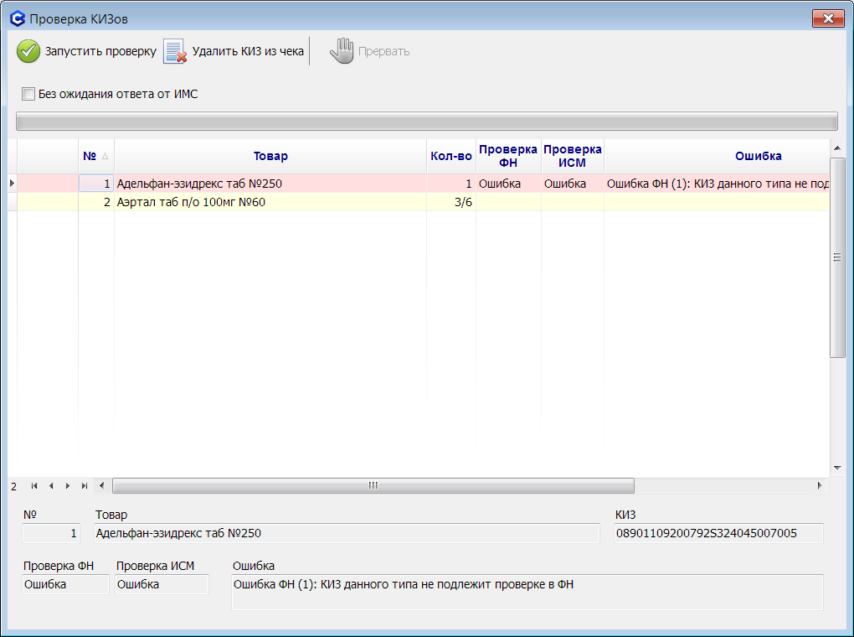
Если хотя бы одна из проверок (ФН или ИСМ) заканчивается ошибкой. Программа показывает ошибку, и предлагает продавцу самостоятельно принять решение о реализации проблемного товара.
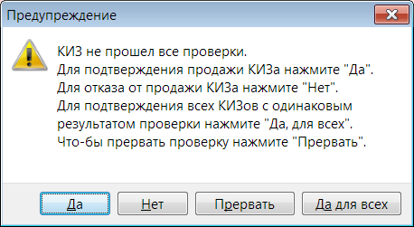

Если продавец нажмет «Да», товар будет подтвержден к реализации, несмотря на ошибку. Программа при этом перейдет к проверке следующего КИЗа.
Если «Нет», товар не попадет в список подтвержденных, будет помечен на удаление, и программа перейдет к проверке следующего КИЗа.
Если продавец выберет «Прервать» - процесс последовательной проверки КИЗов будет прерван. Продолжить проверку оставшихся КИЗов можно при помощи кнопки «Запустить проверку».
По кнопке «Да, для всех» продавец подтверждает продажу данного товара и всех остальных в чеке, в процессе проверки которых будет такая-же ошибка. Может быть полезно если в чеке много КИЗов, и возникли проблемы с взаимодействием с ИСМ. Проверка ИСМ в этом случае не может быть осуществлена, а продавец хочет быстрее пробить чек, не смотря на отсутствие результатов проверки ИСМ.
Из-за сбоев с Интернет, или перегруженности сервера ИСМ, процесс проверки одного КИЗа может затянутся. Подождав какое-то время, продавец может прервать проверку КИЗа (кнопка «Прервать» в верхней части формы), включить переключатель «Без ожидания ответа от ИСМ», и заново запустить проверку (кнопка «Запустить проверку»). Все оставшиеся товары буду проверятся только в ФН, без обращения к ИСМ. Это может значительно ускорить процесс пробития чека. Опция «Без ожидания ответа от ИСМ» должна быть использована осторожно, только в случае серьезных проблем с ИСМ.
Если в процессе проверки КИЗов, продавец отвечает «Нет» - товар помечается на удаление из чека (специальным значком в экранной таблице). По окончании проверки, помеченные на удаление товары остаются в таблице. Их можно удалить из чека только при помощи сканирования КИЗа. Если сканированный КИЗ находится в экранной таблице, программа выдаст звуковой сигнал и запрос на подтверждение удаления товара из чека. Если продавец подтверждает удаление, он должен физически отложить отсканированный товар (который он держит в руку) из кучи продаваемых товаров.
Если при закрытии формы «Проверка КИЗов» в экранной таблице есть товары, помеченные на удаление, программа предлагает не закрывать форму, и произвести удаление товаров из чека (при помощи сканирования КИЗов).
Если при закрытии формы «Проверка КИЗов» в экранной таблице остались товары, то проверка считается не пройденной, и процесс пробития чека прерывается.

Уведомление о реализации маркированных товаров
Раньше информацию о реализации маркированных товаров ОФД передавал в ИСМ задним числом. Теперь уведомление о реализации маркированного товара ККТ посылает в ИСМ онлайн, сразу же поле пробития чека. Отправка уведомлений в ИСМ, судя по рисунку ниже, осуществляется через ОФД.
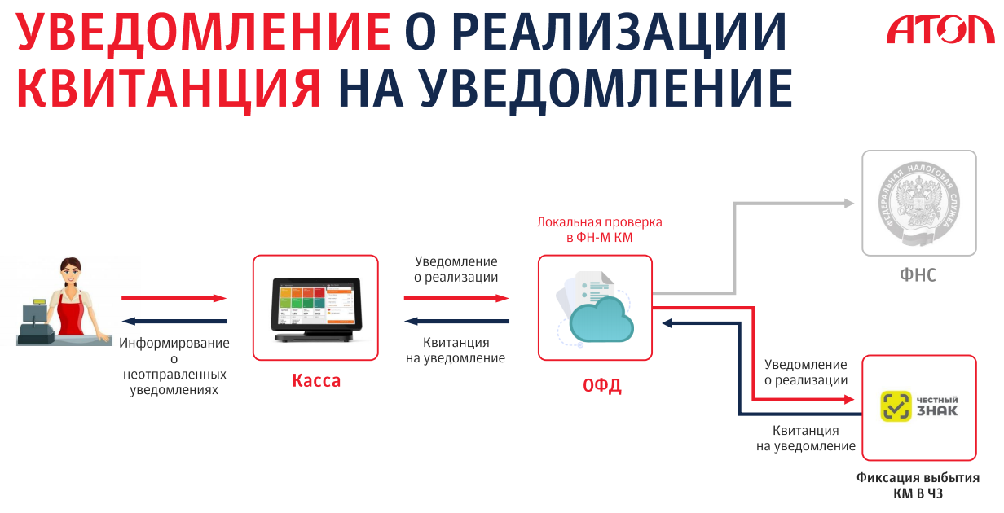

При этом ККТ получает от ИСМ квитанцию на уведомление. Продавец имеет возможность получить информацию о не отправленных уведомлениях по команде «Сервис» - «Статус обмена с ОФД», или при закрытии программы.

Функционал ФФД 1.2 в кассовой программе СмартАптека не тестировался на рабочем контуре ИСМ (МДЛП) с настоящими КИЗами.

Кассы АТОЛ
Для того, чтобы ККТ АТОЛ и кассовая программа СмартАптека работали в режиме ФФД 1.2 надо произвести следующие настройки:
- Прошить ККТ до версии, поддерживающий ФФД 1.2.
- Установить в ККТ фискальный накопитель с поддержкой ФФД 1.2.
- Установить на кассовый компьютер драйвер АТОЛ версии 10.9.
- Перерегистрировать ККТ, указав все необходимые параметры.
- Указать в настройках ККТ адрес и порт ИСМ.
- В СмартАптека в справочнике «Кассовые узлы» в поле «Драйвер» установить значение «АТОЛ 10.9 ФФД 1.2».
Полезные ссылки по АТОЛ:
https://onedrive.live.com/redir?resid=189C614ED00D4C23!128&authkey=!ABE4IM6eOvPtlrQ&page=View&wd=target(ФФД 1.2.one|DBBE2A78-7CB7-4F15-92DF-E5126140F373%2FИСМ. Что такое Где брать|e66a050a-d560-4d20-b0d5-e4e92e718301%2F)

Кассы ШТРИХ
Настройки для касс ШТРИХ:
- Прошить ККТ до версии, поддерживающий ФФД 1.2.
- Установить в ККТ фискальный накопитель с поддержкой ФФД 1.2.
- Установить на кассовый компьютер драйвер ШТРИХ версии 4.15.
- Перерегистрировать ККТ, указав все необходимые параметры.
- Указать в настройках ККТ адрес и порт ИСМ.
- В СмартАптека в справочнике «Кассовые узлы» в поле «Драйвер» установить значение «ШТРИХ ФФД 1.2».
Полезные ссылки по ШТРИХ:
https://docs.google.com/document/d/1CCrpHgo8kU-Bzp5na59fKo3pI6o9Ok2wD3n7YItJATE/edit

Кассы Вики-Принт (Пирит)
Настройки для касс Вики-Принт:
- Прошить ККТ до версии, поддерживающий ФФД 1.2.
- Установить в ККТ фискальный накопитель с поддержкой ФФД 1.2.
- Установить на кассовый компьютер библиотеку PiritLib.dll версии 2.0.1.4 или выше. Разработка и тестирование проводились с версией 2.0.1.4. Скачать библиотеку можно по ссылке ниже.
- Обновить службу ComProxy до версии 2.4.18 или выше. Скачать службу можно по ссылке ниже.
- Перерегистрировать ККТ, указав все необходимые параметры.
- Указать в настройках ККТ адрес и порт ИСМ.
- В СмартАптека в справочнике «Кассовые узлы» в поле «Драйвер» установить значение «ПИРИТ ФФД 1.2».
Полезные ссылки по Вики-Принт (Пирит):
https://drive.google.com/drive/folders/1sfCqJMi0uuzg0jb-qSM2-5QtDU8jBcKg

